英国的报复来了：拟拒英法官到香港法院

原创 有里儿有面 [有理儿有面](javascript:void(0);)

**有理儿有面**

微信号 youli-youmian

功能介绍 你说是不是

2020-11-24[原文](https://mp.weixin.qq.com/s?__biz=Mzg3MjEyMTYyNg==&mid=2247517488&idx=1&sn=cfde14db61bee2996a088d7d2570d5e9&chksm=cef6d145f981585354d3cfa9afad1bbea86da61ff3eb3b2cb7e89c4493d38b0b19badf0d2655&scene=27#wechat_redirect&cpage=55) 发表于

收录于合集





**全文共2908字，图片8张，预计阅读时间为8分钟。**

**文章首发于“有理儿有面”（youli-youmian），欢迎大家在朋友圈和微信群转发。**

**公众号及其他平台转载请在后台留言。**



▼

11月23日，英国外相蓝韬文代表英国政府向国会提交所谓的《香港半年报告书》，指中国两次违反《中英联合声明》。

蓝韬文称，言论和集会自由在《中英联合声明》中列明，需要受到保护。蓝韬文指责香港警方以有关法例为由搜查一间主要报社，拘捕创办人。特区政府取消12名反对派候选人参选立法会的资格、延迟选举，拘捕7名时任和前任泛民立法会议员并罢免4名时任立法会议员，是出于政治动机，引发泛民议员大规模辞职。诬蔑特区政府威胁拘捕高喊或展示政治口号的示威者以及删除教科书内容，令港人在行使自由时会自我审查，产生寒蝉效应。

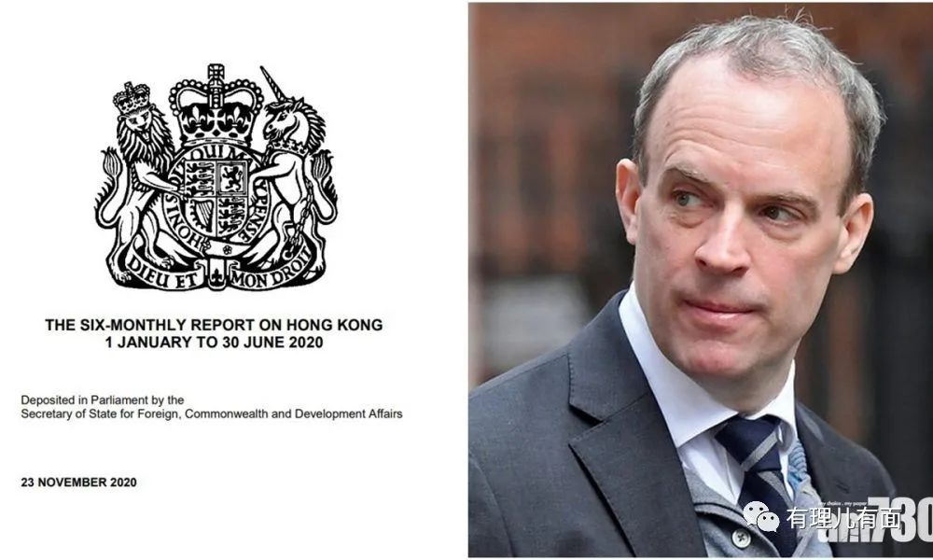

蓝韬文在报告里“要求”中国政府沟通及化解分歧，强调英国将继续捍卫港人权利，并威胁已经开始与英国最高法院院长与大法官初步探讨，是否继续适合担任香港终审法院非常任法官。

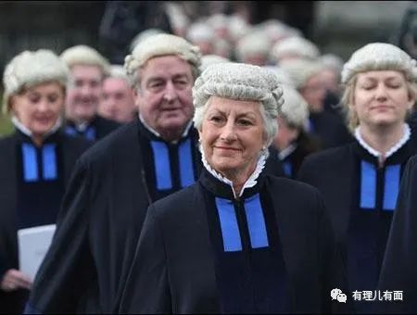

看看这个盎格鲁-撒克逊人的表演，你气笑了吗？

新华社已经说得很清楚，《中英联合声明》中对香港基本方针政策及具体说明系中方单方面政策宣示，不是双方的协议，不构成中英之间权利义务。根据《中英联合声明》里的条文内容，英方早已没有任何权利对香港提出任何新的权力或责任主张。《中英联合声明》没有任何一个条款、任何一个字赋予英国对“一国两制”实施情况进行所谓“监督”的权利。

简单来说，就是根据《中英联合声明》，现在的香港和英国人半毛钱关系也没有。港人的权利，由中国的《香港基本法》保护，不需要英国人操心。

你到现在拿一个不是协议的文件，要来我们中国“捍卫港人权利”，是以为英国炮艇还能开到珠江口还是大沽口？

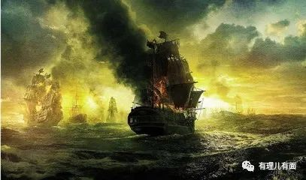

文中指责港警搜查一间主要报社，是指8月份，香港警方国安处以涉嫌违反香港国安法等罪名，依法拘捕壹传媒的几名高层，包括公司董事黎智英、首席执行官张剑虹、营运总裁兼财务总裁周达权、行政总监黄伟强及壹传媒动画公司总经理吴达光。

但蓝韬文自己在报告中也说，这是“以有关法例为由”，也就是依法搜查。

因为中国是一个法治国家，香港警察遵纪守法、依规执法。难道要我们中国警察像你们一样无法无天才叫自由？

关于取消乱港派候选人参选立法会议员资格（DQ）的指责，特区政府说得明明白白，梁继昌、郭荣铿、郭家麒、杨岳桥等12人是因为“请求美国及外国制裁及推动香港毒立”的原因被DQ的。

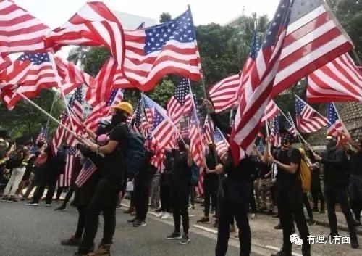

这些行为都违反现行香港法律，让违法者不得担任公职，才是放之四海皆准的“普世价值”。难道英国允许支持恐怖主义者成为英国议员，拿英国纳税人的钱袭击英国？

报告里说的“产生寒蝉效应”，就是我们中国人说的“让守法者不再孤单，让违法者心有畏惧”。让违法者不敢触犯法律，正是所有法律立法本意。即使你用再多贬义词，也不能改变这个事实。

至于乱港派议员集体辞职，那是因为他们知道自己的所作所为和香港现行法律相抵触，在这个位置上，只会继续触犯法律，到时候报应来得更惨。还不如现在未被追责时，就赶紧有“面子”的跑掉。

DQ4名乱港议员，15名同伙辞职，有点像我们中国一个“历史悠久”的节日“双十一”中，买4送15的大优惠活动。你们英国人过双十一不？需要“基建狂魔”帮你在海德公园建停尸房吗？就快有“双十二”的大优惠哦。

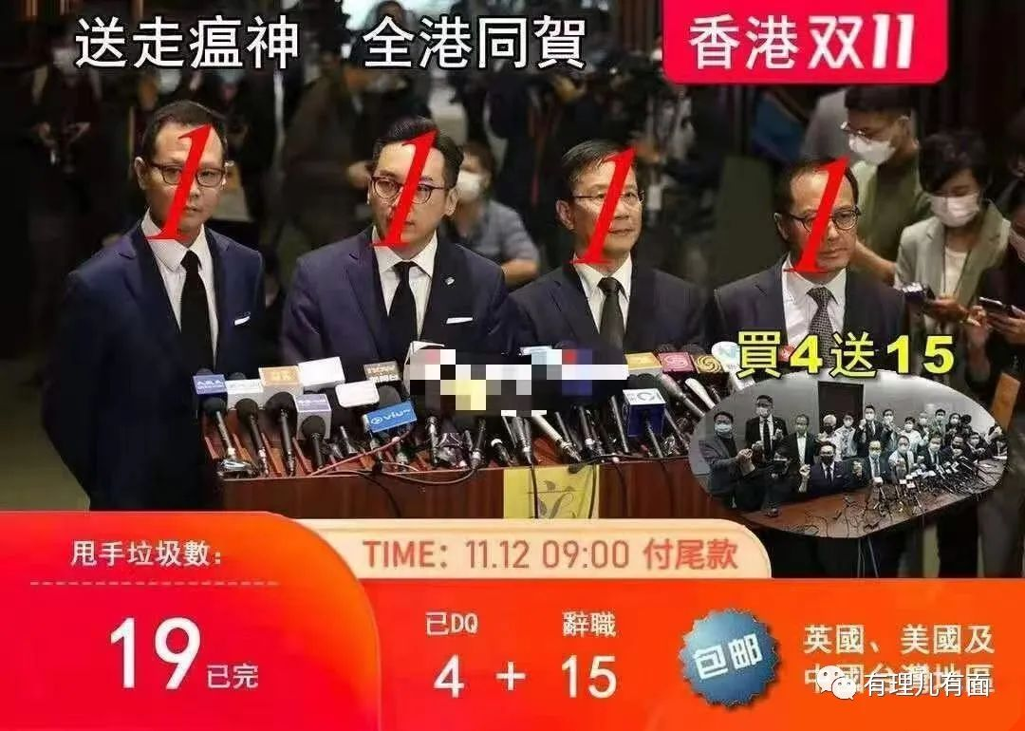

接下来就是最搞笑的威胁，就是拟停派法官到香港终审法院任职。

其实7月份英国最高法院院长罗伯特·里德（Robert Reed，韦彦德）就曾经“威胁”过，如果香港国安法影响到特区法院“独立性”，英国将停止向香港特区派遣现任法官。有理哥当时发了《[英国疯狂反制国安法:考虑停派法官赴港](http://mp.weixin.qq.com/s?__biz=Mzg3MjEyMTYyNg==&mid=2247507411&idx=1&sn=20923785b3d4201a4a17812a15ffbc84&chksm=cef689a6f98100b0dd9d7215045ef1e3512d675a76301ff828ec5de37262682294042d63174d&scene=21#wechat_redirect)》一文，专门“庆祝”了一下。

现在都11月了，等了4个月，没等到罗院长你把洋法官收回去，等来的只是个“初步探讨”。我都迫不及待准备承受英国法官的“反制”了，你又来“初步”，你们真是一群骗子。

在英国人的“威胁”里，认为停派法官，可以“减少香港被国际认同”。全世界有主权国家195个，地区36个，这才是国际。英国人的所谓“国际”只不过是欧美日韩澳新加一个印度。不过这的确能“威胁”到当年被英国洗脑了的一些港人，他们会很害怕英国的“爸爸不要你了”。

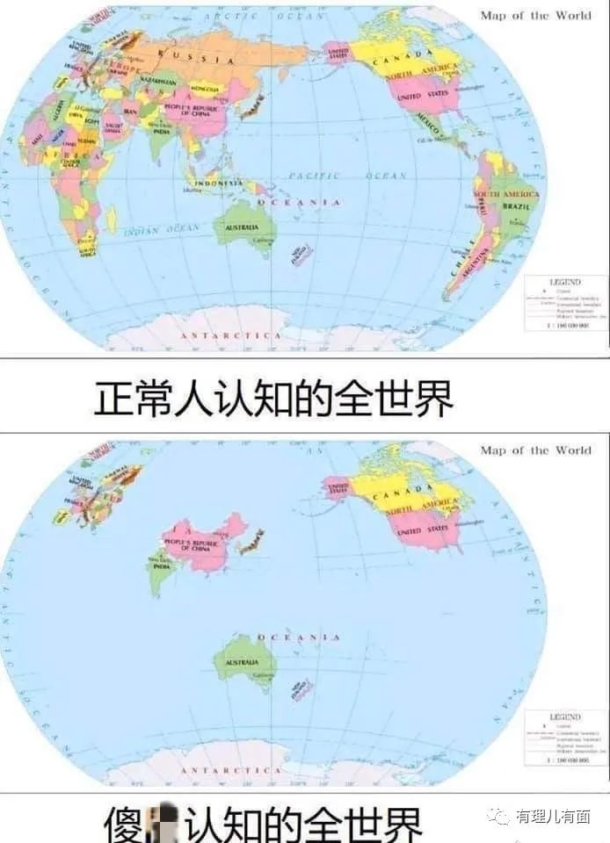

对于英国的无理指责和干涉中国内政，香港特区行政长官林郑月娥23日晚发文，直斥英方将“双重标准”发挥得“淋漓尽致”，重申将继续坚守原则，依法施政。

全文如下：

“过去一年，多个外国政府都无理批评香港事务，特区政府每次都有理有据地反驳，其中一个论点是这些外国政府所持的双重标准。今日傍晚时分英国外相发表有关香港的半年报告，就将这“双重标准”发挥得“淋漓尽致”。

报告批评全国人大常委会订立《国家安全法》，说是违反“一国两制”和香港的高度自治，但大家都知道英国有相当完整的维护国家安全法律，而其秘密情报机关MI5和MI6更是世界知名；《香港国安法》赋予香港特别行政区承担维护国家安全的主要责任，我难以想象英国会把国家安全工作交给地方政府和当地警察。这不正是维护“一国两制”、尊重特区高度自治吗？

报告又批评特区政府因疫情把立法会选举押后一年举行，难道英国政府忘记了它们早于今年3月已通过法例把原定在5月7日举行的地方选举，包括伦敦市长选举，押后一年，并延续现任议员的任期一年吗？当时所持的理由亦是新冠疫情，难道香港选民的安全比不上英国选民的安全吗？

报告又批评全国人大常委会有关立法会议员资格问题的决定，说特区政府按决定宣布四名被依法认定违反誓言中要求拥护《基本法》、效忠中华人民共和国香港特别行政区的立法会议员丧失其议员资格是偏离民主过程，但事实上，公职人员宣誓效忠国家制度、拥护国家法例是应有之义，也是国际通例；在英国，任何人拒绝效忠英女皇将无法就任议员。

我和特区政府会继续坚守原则，依法施政。”

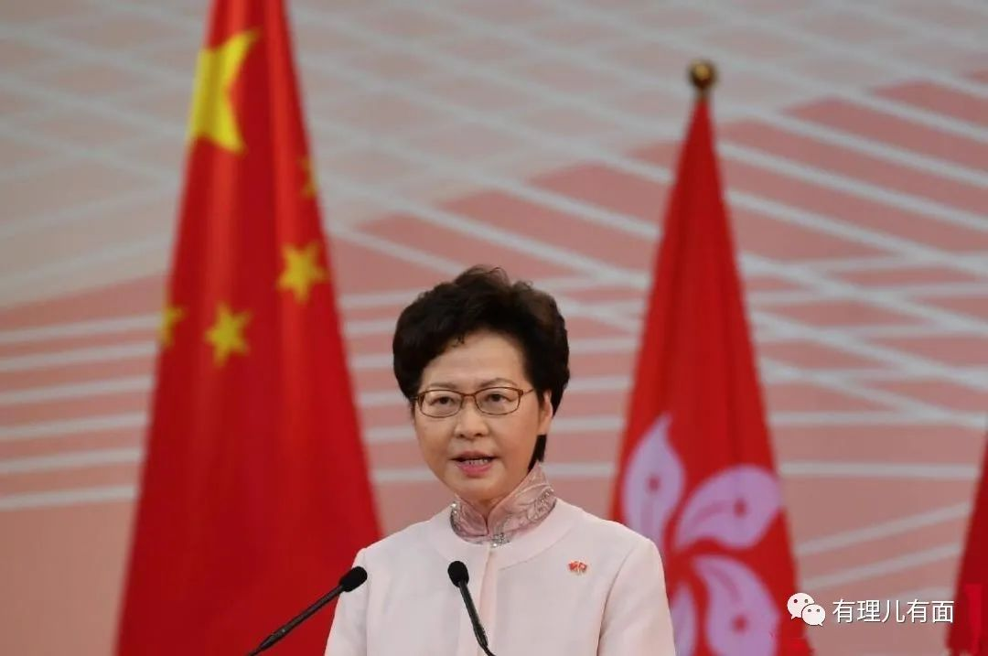

英国是老牌殖民帝国主义国家，不但是谈判高手而且心思狡诈、阴毒，一肚子坏水。它即使身处弱势仍然不肯放手当年巧取豪夺的土地，处处使坏、处处为对方设陷阱、埋地雷。

想想马来西亚华人与巫人的纠纷、印度与巴基斯坦的火并、麦克马洪线遗留的问题、犹太人在巴勒斯坦……我们只要观察英国的殖民历史就不难发现，英国在离开殖民地的时候一定会埋下地雷，造成以后治理的困难，从无例外。

当年中英谈判，英国的主张实际上就是要把未来的香港变成英国能够影响的独立或半独立的政治实体，损害中国的主权。

英国统治香港一百五十五年从来不谈民主，鞭刑抽打港人的时候也从不谈人权。自从与中国达成政权移交后就开始大谈民主和普选，鞭子一放下来就开始大谈人权。香港的乱港派就是这样形成的，香港的人权派就纷纷冒出来。民主呀，人权呀，香港无病也可以叫得震天响并且制造出大麻烦，看看去年修例风波就知道了。

英国人埋的雷很多，要一个个排。

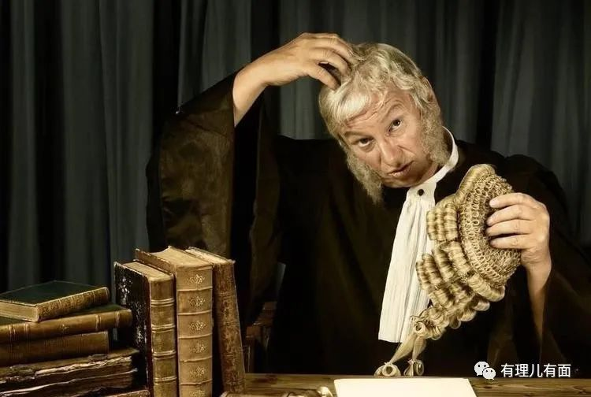

正如网友“靖海侯”所说，停派法官，客观上推进了香港司法队伍的整顿。在香港这块土地上，当英国人抽身而去，香港特区政府便获得了“被动的解放”，立场只有更坚定，行动只会更坚决，目标只能更坚毅。

擅长埋雷的英国，其实自己正在把这些雷引爆。而雷的危险性，已在引爆的一刹那消失殆尽。

英国的“进攻”更近乎一种“逃离”。

*参考资料：1、台湾统派评论人YST《漫谈香港》*

*2、林郑月娥脸书贴文*

*3、靖海侯《两股推动香港刷新局面的力量》*

**图片源自网络**





**关注公众号：**

**有理儿有面**

**理   性｜   揭   秘｜   探   讨**







有里儿有面

**微信扫一扫赞赏作者** **赞赏**

已喜欢，对作者说句悄悄话

取消

**发送给作者**

**发送**

最多40字，当前共字

 人赞赏

上一页 1/3 下一页

长按二维码向我转账

受苹果公司新规定影响，微信 iOS 版的赞赏功能被关闭，可通过二维码转账支持公众号。

### 精选留言

用户设置不下载评论